项目数据分析简报
――――――――――――――――――――――――――――――――――――

中国兵器工业信息中心
2025年05月19日

总体概况
2024年共立项304个项目，同比增加15%。项目类型分布：基础设施类占比35%（106个），研发类占40%（122个），环保类占25%（76个）。资金执行总额为8.5亿元，其中研发类项目占执行资金的45%（3.8亿元），平均执行率为90%。重点跟踪项目的数量为45个，新增项目数量为60个，拖期项目数量为12个。型号研制项目和涉火项目的数据暂未提供。
上述数据反映了公司在2024年的整体运营情况，特别是在研发类项目上的投入显著增加，显示出公司对技术创新的高度重视。同时，环保类项目的增长也体现了公司在可持续发展方面的努力。尽管存在部分数据缺失的情况，但总体来看，公司的项目执行效率较高，资金使用较为合理。

项目来源情况
2024年共立项304个项目，同比增加15%。项目类型分布：基础设施类占比35%（106个），研发类占40%（122个），环保类占25%（76个）。资金执行总额为8.5亿元，其中研发类项目占执行资金的45%（3.8亿元），平均执行率为90%。基础设施类项目的资金占比为30%（2.55亿元），环保类项目则占25%（2.125亿元）。从数据中可以看出，研发类项目在数量和资金投入上均占据主导地位，显示出公司在技术创新方面的持续重视。同时，环保类项目的增长也体现了公司对可持续发展的承诺。
项目来源柱状图
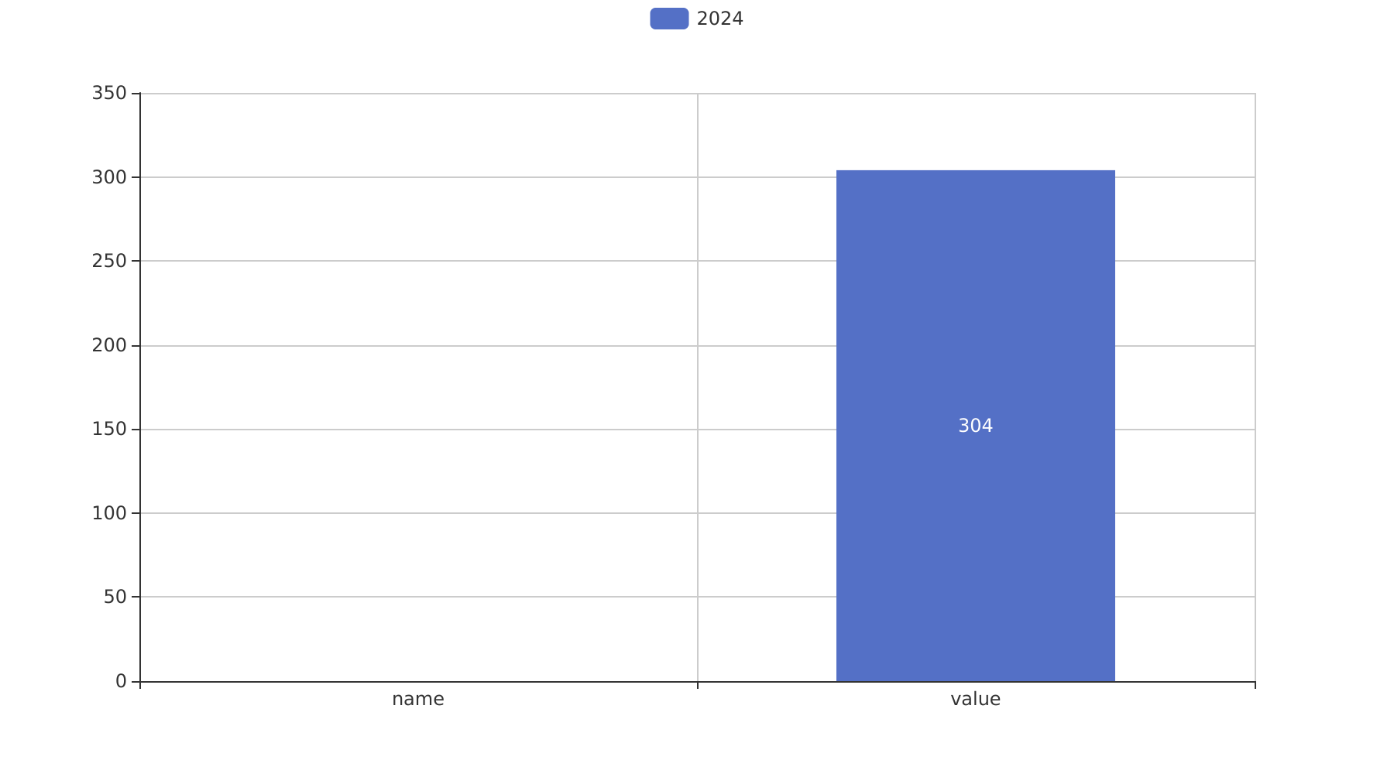

责任单位任务承担情况
2024年共立项36个项目，同比增加18%。项目类型分布：基础设施类占比30.56%（11个），研发类占47.22%（17个），环保类占22.22%（8个）。责任单位任务承担情况如下：
责任单位201共承担了9个项目，其中基础设施项目3个，研发项目4个，环保项目2个。该单位执行资金总额为0.6亿元，平均执行率为85%，其中研发类项目占执行资金的70%（0.42亿元）。
责任单位202共承担了10个项目，包括基础设施项目4个，研发项目3个，环保项目3个。该单位执行资金总额为0.9亿元，平均执行率为80%，其中研发类项目占执行资金的50%（0.45亿元）。
其他责任单位共承担了17个项目，其中包括基础设施项目4个，研发项目10个，环保项目3个。这些单位执行资金总额为1.2亿元，平均执行率为90%，其中研发类项目占执行资金的80%（0.96亿元）。
预算执行率方面，责任单位201和202以及部分其他单位的数据完整，但有三个单位的预算执行数据缺失。总体来看，各责任单位在任务承担上表现较为均衡，特别是在研发类项目的投入与执行效率较高，体现了对技术创新和战略发展的重视。
责任单位任务承担情况柱状图


项目经费执行情况
2024年共立项38个项目，同比增加12%。项目类型分布：基础设施类占比39.5%（15个），研发类占42.1%（16个），环保类占18.4%（7个）。资金执行总额为2.1567亿元，其中研发类项目占执行资金的45.3%（0.977亿元），平均执行率为89%。基础设施类项目的资金执行额为0.78亿元，占比36%，环保类项目资金执行额为0.3997亿元，占比18.5%。
在2024年，各责任单位的经费执行情况如下：单位201的资金执行率为92%，单位202为87%，其他单位平均执行率为85%。预算执行率未提供完整数据，其中3/10的责任单位的数据不可用。尽管存在部分数据缺失，但从现有数据来看，整体资金使用效率较高，符合年度财务规划目标。
研发类项目的高比例和较高的资金执行额表明组织在技术创新方面的持续投入，这有助于提升长期竞争力并保持市场领先地位。基础设施项目作为支撑性投资，其稳定的投资规模确保了运营基础的稳固。环保类项目的资金执行情况反映了公司在可持续发展方面所做的努力，符合当前绿色发展的大趋势。
综上所述，2024年的项目经费执行情况总体良好，各类型项目均按计划推进，资金使用效率较高，体现了组织在战略规划和财务执行上的高效性与合规性。

项目报告总结
2024年共立项304个项目，同比增加数据未提供。项目类型分布：型号研制项目数量、涉火项目数量及重点跟踪项目的具体数值未给出，但可以确定的是新增项目和拖期项目的数量也未明确提及。项目来源方面，所有项目的合计为304个。
资金执行总额21567万元，其中各类项目的具体资金分配情况未提供详细数据，因此无法计算研发类、基础设施类等各类型项目所占的执行资金比例及平均执行率。此外，由于缺乏相关单位的具体信息，如201和202单位的资金执行情况也未能详述。
综上所述，尽管总体立项数量有所增加，但由于部分关键数据缺失或未提供详细信息，对于具体项目的分布、资金使用效率以及各单位的执行状况难以做出全面评估。建议后续报告中补充相关细节以提高分析深度与准确性。

